附件2:
提案的提出和提交相关要求

一、提案的提出
1、要有调查研究 提案的提出有情况、有分析，有具体建议，采用背景、分析、建议三段式形式撰写提案。
2、要一事一案 提案标题要准确反映提案内容，提案要求简明扼要，客观准确，实事求是。
3、署名要明确 提案署名、单位、地址、电话号码应详细准确。委员个人提案要签署姓名与联名方式；委员联名提案要注明第一提案人姓名、单位、地址；党派团体、界别小组、政协专门委员会提案要注明该组织负责人姓名及提案联系方式。
二、提案的提交
1、提交时间界定 自2019年11月起至十三届三次会议结束之前提交的提案为会议期间提案，会议结束之后提交的提案为日常提案。
2、提交方式方法 提案通过抚顺市“智慧政协”信息系统提交。
登陆中国人民政治协商会议辽宁省抚顺市委员会官方网站：http://www.fsszx.gov.cn/ 点击抚顺市“智慧政协”系统。
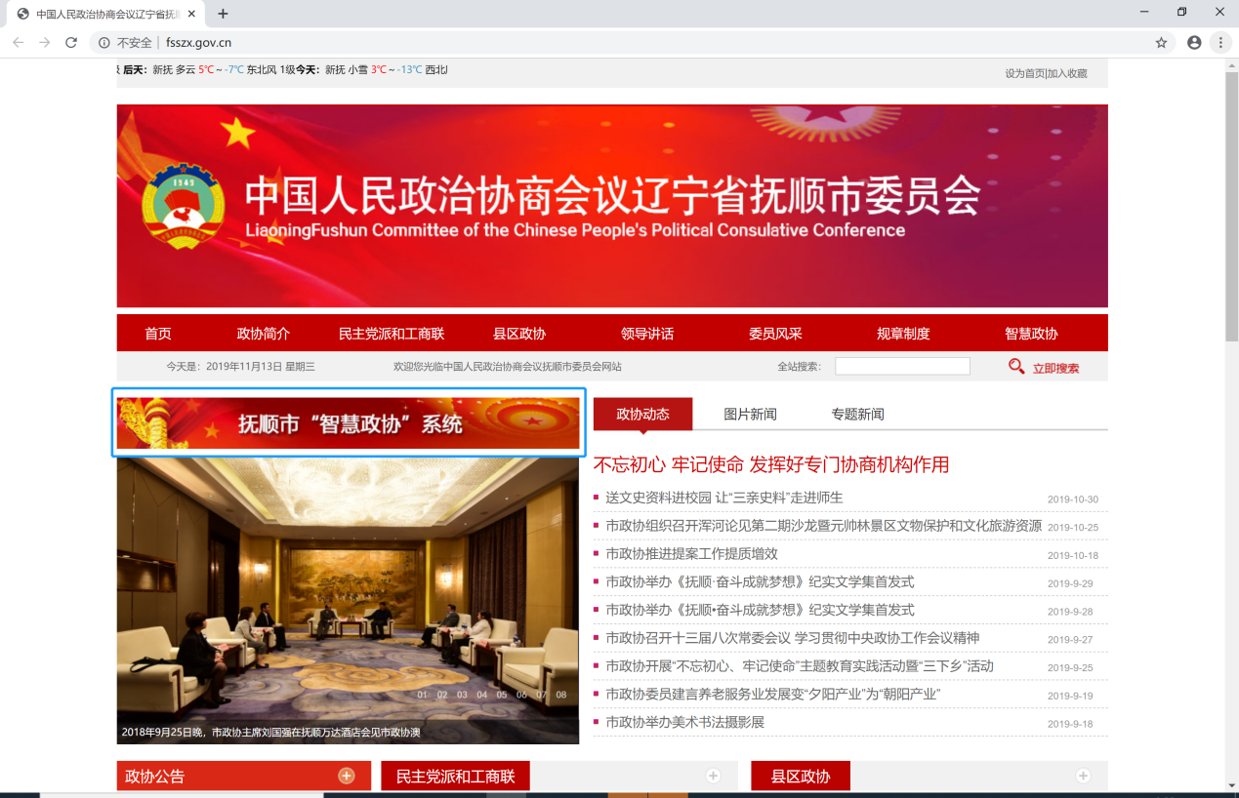
选择“政协委员”，输入证号/用户名/手机号，密码，登陆系统。
从主界面点击“提案工作”图标，打开“提交提案”进入提交大会提案的操作页面。

系统自动将委员的基本信息（第一提案人、委员证号、邮政编号、联系电话、单位及职务、通讯地址）自动显示在提案提交页面。选择“个人提案”或“联名提案”，并填写案由。
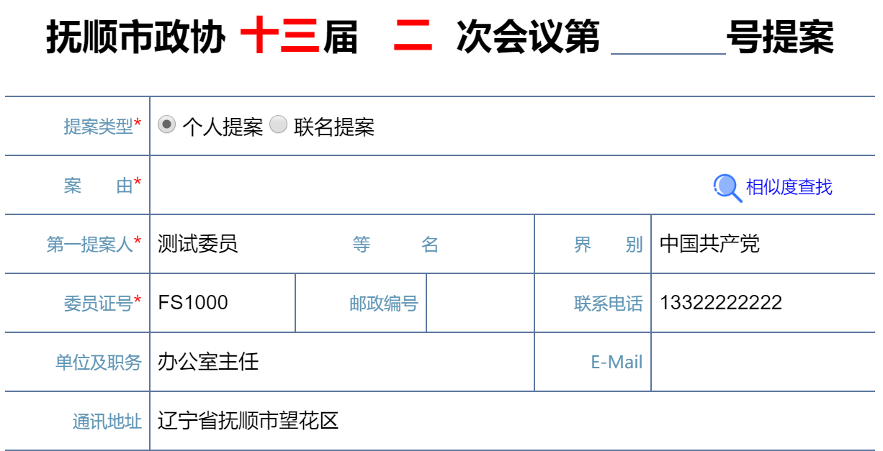
（系统样式截图）

填写提案内容（背景、分析、建议），点击“一键排版”。如有附件，点击“选择文件”进行上传。
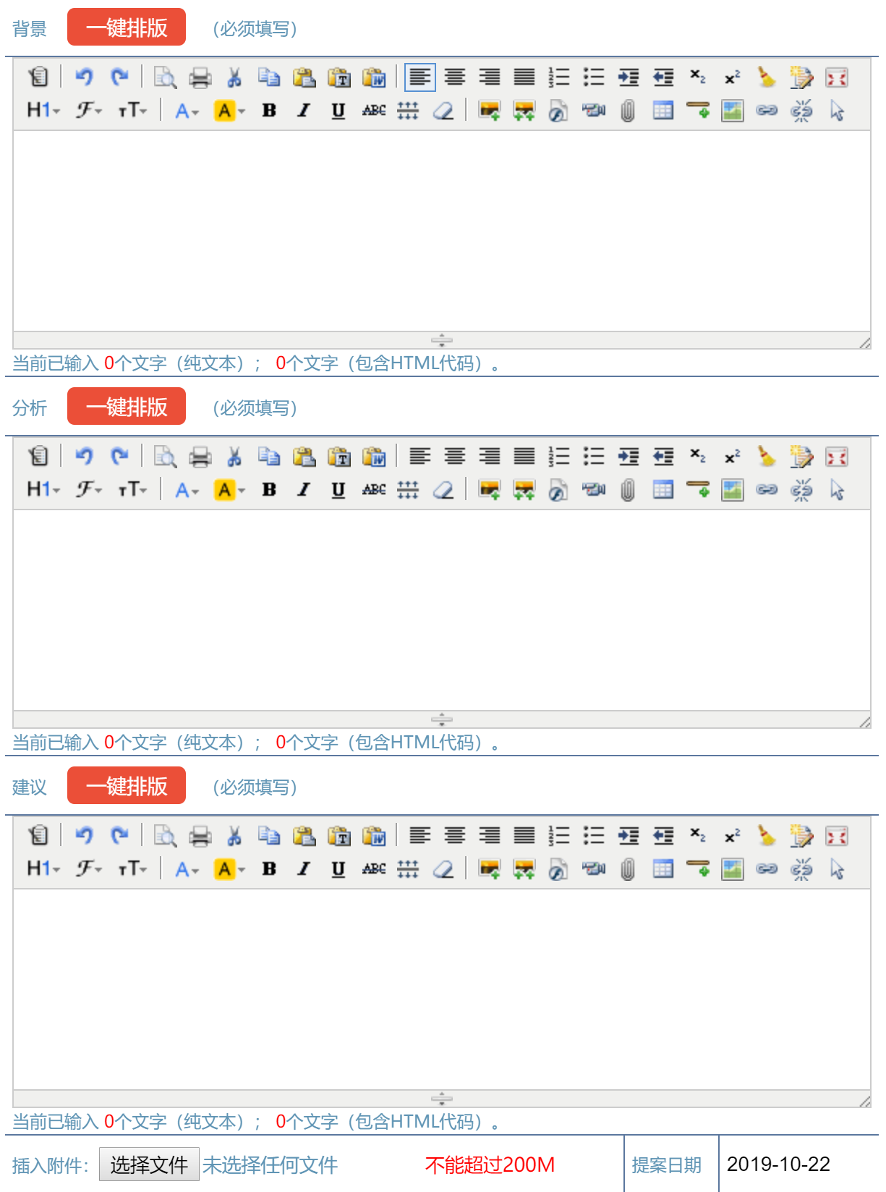

如“联名提案”，请添加提案联名人，并按照实际情况填写如下相关信息，其中“第一提案人”为必填项。
填写完成之后，点击“提交”按钮，完成提案提交。
